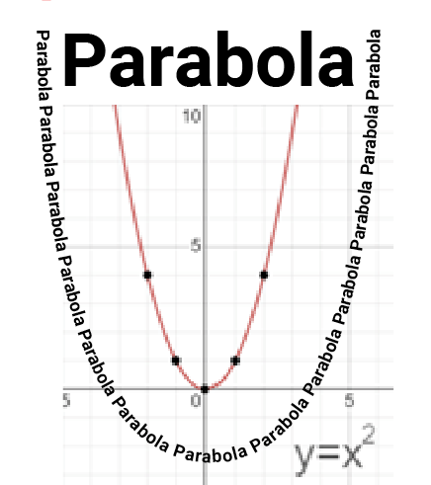

* Názov paraboly
* Parabola je druh kužeľosečky, čiže krivky ktorá vznikne prierezom plochy kužeľa a
* Vzorce paraboly:
$y=ax^{2}+bx+c$

* Najjednoduchšia parabola má vzorec $y=x^{2}$
* a – určuje otočenie paraboly
* Ak a > 0 – parabola je otočená nahor
* Ak a < 0 – parabola je otočená nadol
* b, c – určujú umiestnenie vrcholu paraboly
* Poznáme 4 orientácie paraboly
* roviny,  ktorá je rovnobežná s práve jednou povrchovou priamkou kužeľovej plochy.

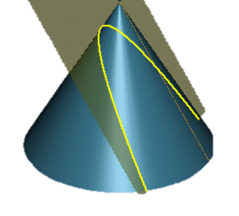

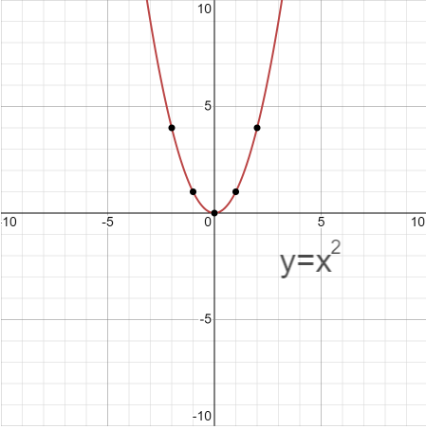

**V**

* **V** - Vrchol paraboly:
  + Najvyšší/Najnižší bod paraboly
  + Vrchol paraboly vypočítame podľa vzťahu: $V=\left[\frac{-b}{2a};c-\frac{b^{2}}{4a}\right]$

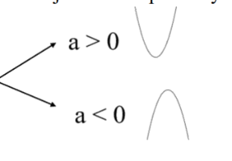

$$y^{2}=2px$$

Kanonický tvar rovnice:

$$x=2pt+x_{0}$$

$$y=2pt^{2}+y_{0}$$

Parametrické vyjadrenie paraboly:

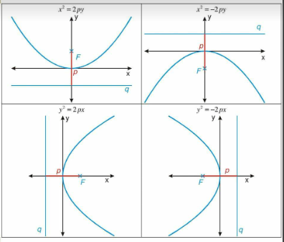

*x*0, *y*0 sú súradnice, *p* je tzv. *parameter* paraboly. Parabola má ohnisko v bode (*x*0, *y*0 + *p*) a riadiacu priamku *y* = *y*0 − *p*.

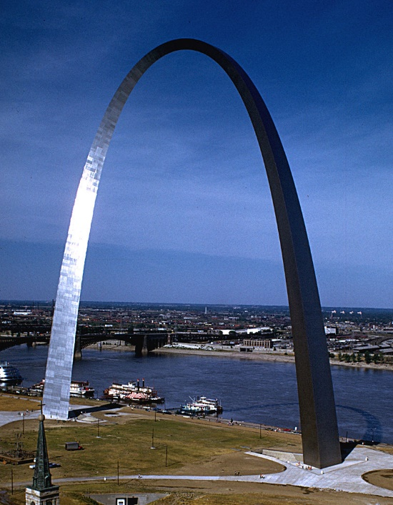

**Gateway Arch** je kovový oblúk v tvare paraboly, je to pomník prvým osadníkom amerického kontinentu. Nachádza sa na brehu rieky Mississippi. Je to takzvaná symbolická brána na západ

* Využitia paraboly
  + Satelitná parabola – Každá parabola má ohnisko a lúče smerujúce kdekoľvek na štít satelitu sa odrazia vždy do tohto ohniska, kde sa zvyčajne nachádza prijímač
  + Parabolické zrkadlá – fungujú na rovnakom princípe ako satelitné paraboly ale v opačnom smere, jedným z príkladov na takéto zrkadlo je v každodennom svietidle, kde sa takéto zrkadlo používa na odrazenie lúčov svetla ktoré z žiarovky smerujú dozadu späť dopredu

